* **Justificación:**

Sistema para la administración del inventario, producción y venta de abono orgánico, con registro de clientes y facturación de las ventas realizadas.

* **Funcionalidades:**

1. **Recepción de materia prima:**
   1. Se ingresan los insumos necesarios para la producción de abono.

**Recepción de materia prima:** Llegan a la planta desechos orgánicos que se ingresan al sistema por toneladas. Tambien se ingresan los litros de aditivos que serán necesarios para la producción del abono.

1. **Tratamiento del material ingresado:**
   1. Se procesan e integran los diferentes insumos.

**Tratamiento del material ingresado:** Este tratamiento se divide en 3 fases: en la primera esta almacenado todo el stock de desechos orgánicos y litros de aditivos que se ingresaron en la recepción, la segunda fase es donde se mesclan los desechos orgánicos con el/los aditivos, cada aditivo tiene un porcentaje de concentración que define cuantos litros de este aditivo son necesarios para fermentar un Kg de materia orgánica, y la fase 3 que sería la fase de embalado donde todo este abono ya tratado se empaca en bultos de diferentes tamaños ya sean de 10kg, 30kg, 50kg, etc.

1. **Embalado:** 
   1. Se empaca y se clasifica el producto terminado en sus respectivas variaciones.
2. **Historial de ventas:** 
   1. Se deben mostrar todas las facturas de las ventas realizadas, con la posibilidad de ver el detalle de una factura (nombre del cliente, fecha entrega, valor total, cantidad de bultos por tipo, precio unitario de los tipos de bultos adquiridos). Debe haber una opción para agregar una nueva venta, donde se debe mostrar la lista de clientes para seleccionar al cliente al que se le hará la venta.
3. **Clientes:**
   1. Acá se podrán ver los clientes actuales de la empresa, se deben mostrar cuantas ventas tiene cada cliente, tambien se debe tener una opción de agregar un nuevo cliente, modificarlo o eliminarlo.

**Mock ups:**

Menú principal:

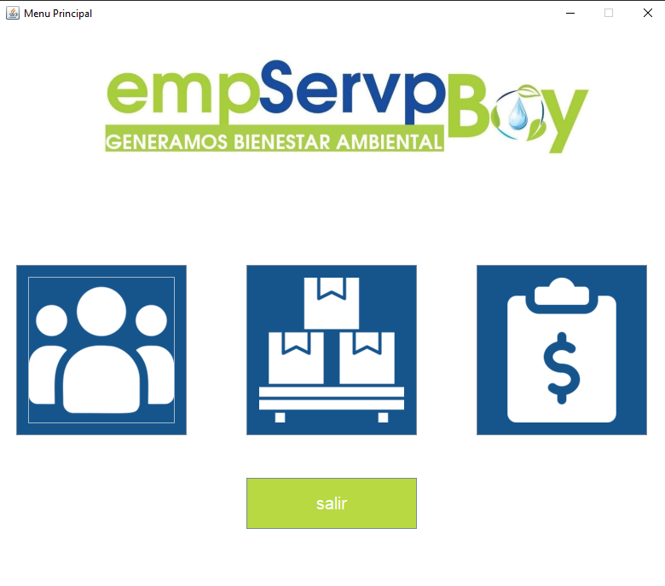

Interfaz stock:

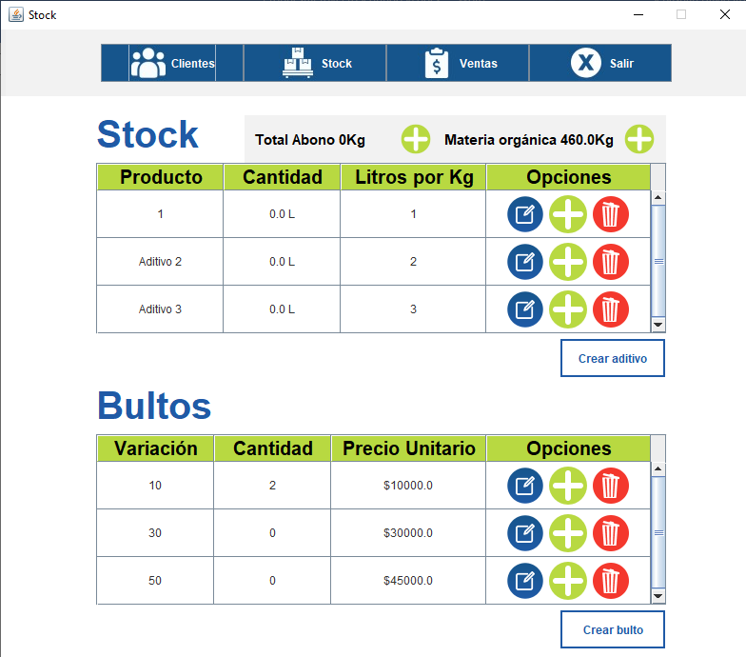

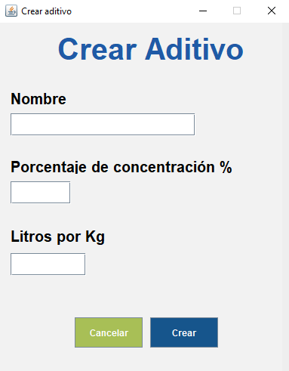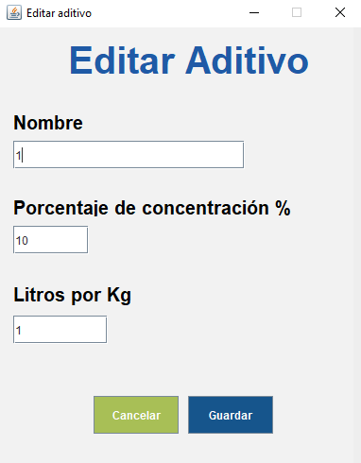

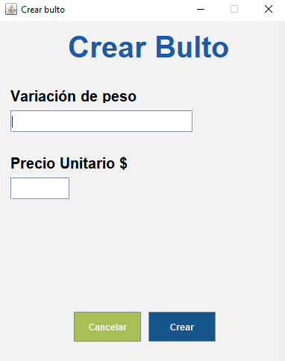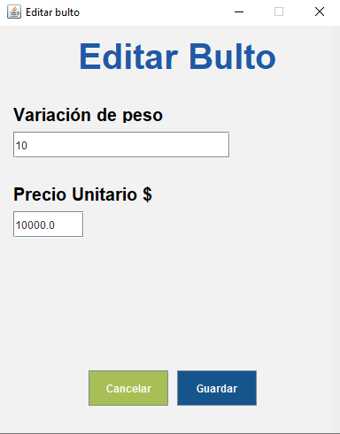

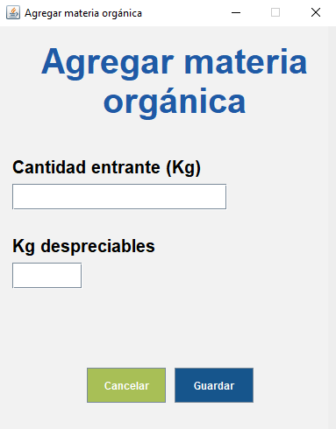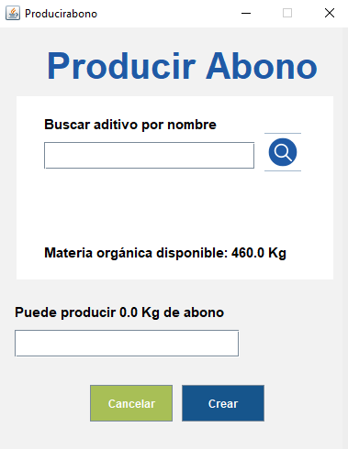

Interfaz clientes:

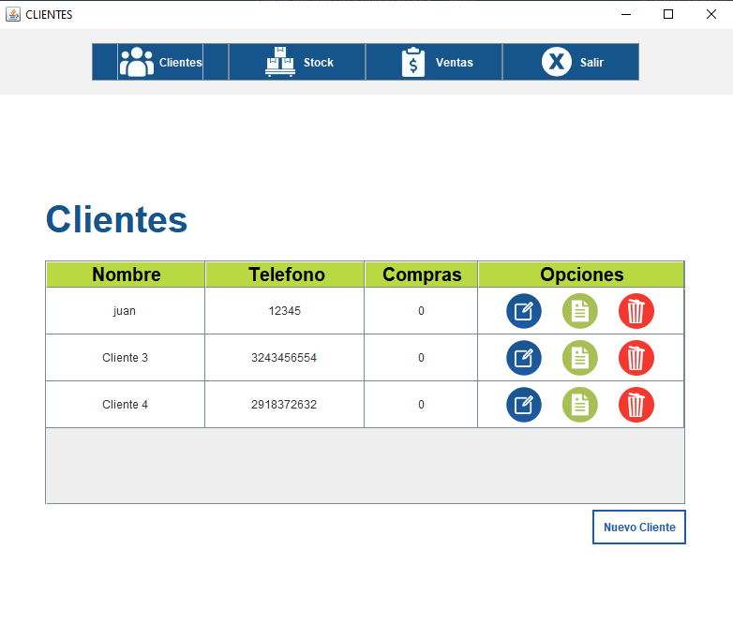

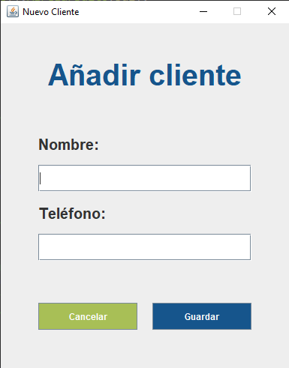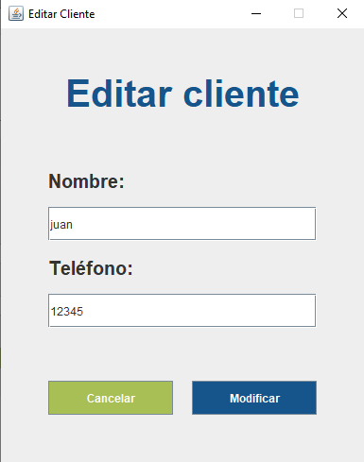

Interfaz ventas:

